JORNADA DE TRABALHO
Turno Diurno |  | Turno Noturno
Entrada: 07:00 | Intervalo de almoço: 1 hora | Entrada: | Intervalo do jantar:
Saída: 20:00 | Nº colaboradores: 2 | Saída: | Nº colaboradores:
Horas extras (diurno): 04:00 |  | Stand-by: 05:00
Horas extras (noturno): |  | Motivo: Precisamos esperar o carregamento
Comentário: Hora extra devido ao atraso nos serviços

COLABORADORES
Nome | Função | Turno
Carlos Mendes | Tecnico senior | Diurno
Joao Pereira | Tecnico | Diurno

ATIVIDADES/OBS:
Foi realizado várias atividades legais então deu tudo certo.

SERVIÇOS REALIZADOS

Serviço 1
Serviço: Teste de pressão | Início: 15:00 | Término: 16:00
Equipamento: Leme | Pressão de trabalho: 300 bar | Pressão de teste: 400 bar
Sistema: Hidraulico | Status: Finalizado | Fluido: Água
Colaboradores:
Etapas: Montagem do sistema, Execução do teste, Desmontagem do sistema
OBS.: O teste ocorreu bem

ASSINATURAS  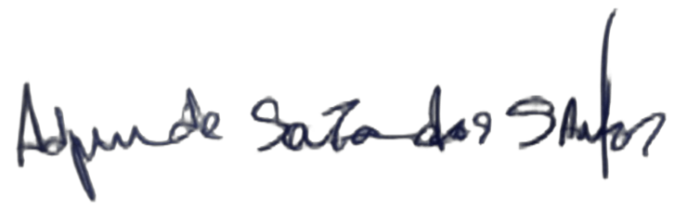  _________________  Líder: Carlos Mendes  Cargo: Tecnico senior |  | Cliente:  Cargo:

